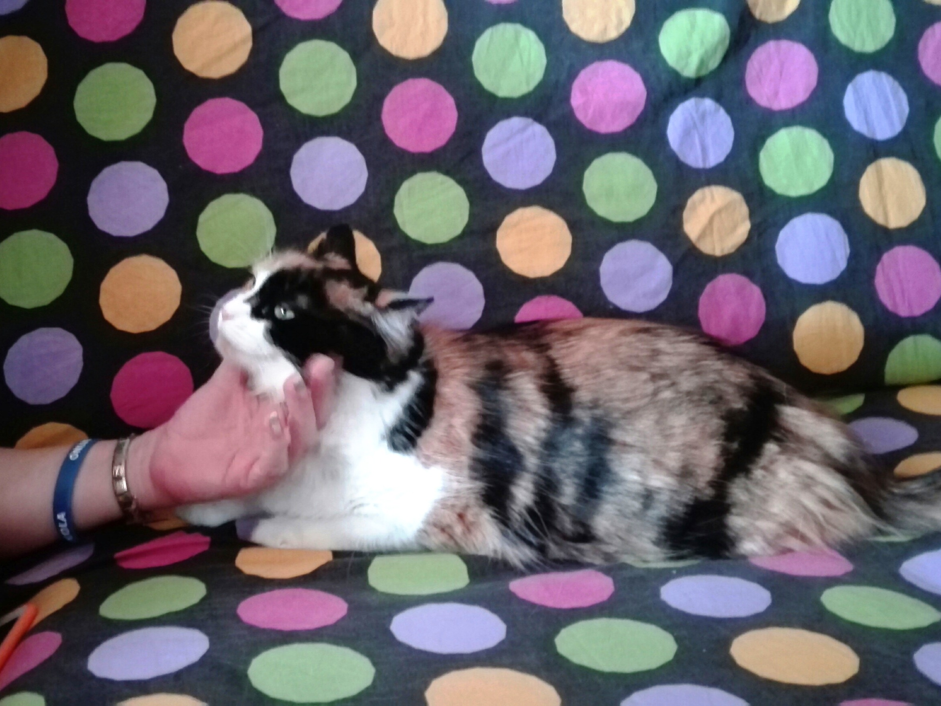
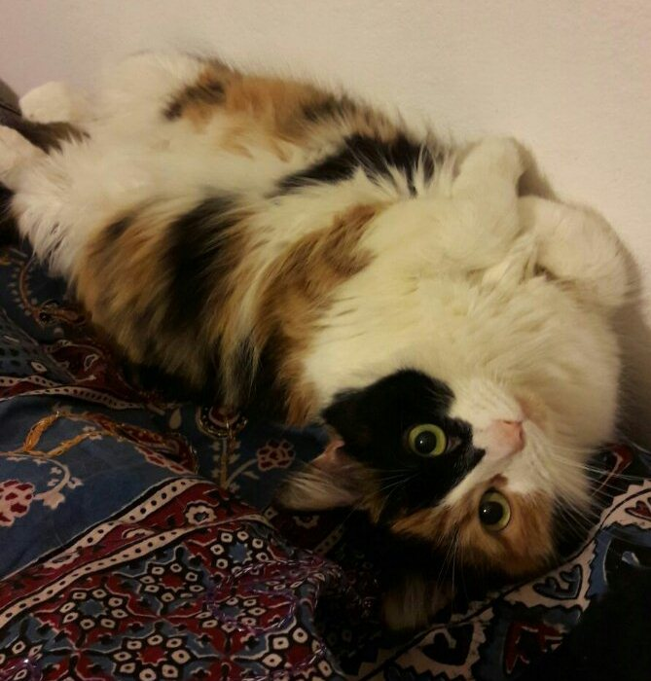

FINALMENTE UN LIETO FINE DI KITTY

Dolcissima, bellissima ed affettuosa, aveva incontrato solo persone che l’hanno tradita ed abbandonata.
Finalmente per Kitty è arrivato un vero LIETO FINE, assieme alla fantastica amica umana Sabrina e alla sua bella famiglia.

BUONA NUOVA VITA KITTY!!

